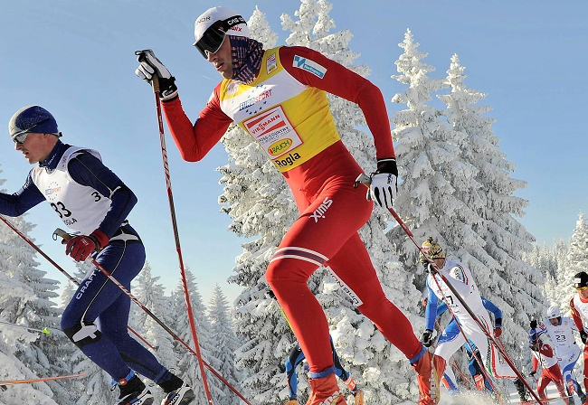

**Правила вида спорта «Полиатлон»**

Тестирование осуществляется в порядке, установленном приказом Министерства спорта Российской Федерации от 28.01.2016 № 54 «Об утверждении Порядка организации и проведения тестирования по выполнению нормативов испытаний (тестов) Всероссийского физкультурно-спортивного комплекса «Готов к труду и обороне» (ГТО)».

Правила вида спорта "ПОЛИАТЛОН" утверждены приказом Министерства спорта Российской Федерации от 18 октября 2019 N 866

**СУДЕЙСКАЯ КОЛЛЕГИЯ ПО ЛЫЖНОЙ ГОНКЕ, КОМАНДНЫМ СОРЕВНОВАНИЯМ, КОМАНДНЫМ СОРЕВНОВАНИЯМ НА ЛЫЖЕРОЛЛЕРАХ**

**Старший судья на старте**

Руководит работой судей по маркировке, стартовой бригады и судьями при участниках. Отвечает за все происходящее в стартовом городке.

**Маркировка лыж**

На соревнованиях первого уровня производится маркировка лыж. В целях контроля перед стартом маркируются обе лыжи. Маркировка может быть нанесена специальной краской, наклейкой или каким-либо иным способом. Место маркировки лыж и цвет красителя должны быть едиными для всех участников соревнования на данной дистанции и удобными для просмотра судьей по проверке маркировки и судьями на дистанции.

**Судья по маркировке:**

- проверяет ростовку лыж и палок участника (размер лыж должен быть не ниже роста участника, размер палок - не выше роста участника);

Примечание 1: на соревнованиях второго и третьего уровня ростовку лыж и палок участника проверяет судья при участниках.

- производит маркировку лыж участников согласно стартовому протоколу и утвержденной ГСК форме маркировки.

Секретарь судьи по маркировке регистрирует в протоколе информацию о проведении маркировки лыж.

Судья по проверке маркировки контролирует пересечение финишной линии и наличие маркировки на лыжах финиширующих участников в соответствии со стартовым протоколом, делает соответствующую отметку в протоколе в случае замены инвентаря.

По окончании соревнования судья по маркировке, судья по проверке маркировки и секретарь судьи по маркировке сверяют протоколы маркировки лыж на старте с результатами проверки на финише. О случаях нарушения Правил они сообщают заместителю главного секретаря и передают ему подписанный протокол.

Организация и проведение тестирования населения по выполнению нормативов испытаний (тестов) комплекса ГТО осуществляются в соответствии с Порядком тестирования, настоящими методическими рекомендациями и правилами соревнований по видам спорта, дисциплины которых входят в государственные требования к уровню физической подготовленности населения при выполнении нормативов испытаний (тестов) комплекса ГТО.